Студент: Коростелев Д.В.
Группа: М8О-208Б-18
Номер по списку: 12

Тема: Лексический анализ.

Лабораторная работа N5
Токен $dec.
Вариант шаблона в фале vardec.rtf: №04
Диаграмма автомата (толщина линий 1 мм или 3 пункта)
>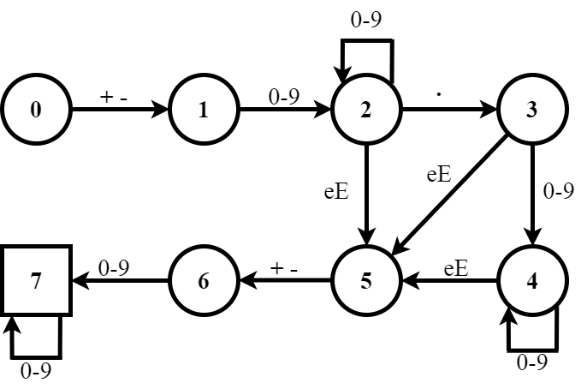
Скриншот запуска программы testlex.cpp для файла dec.ss, начиная с копирайта - xxx2020 (белый шрифт на
ЯРКОМ ЧЕРНОМ фоне без масштабирования)
>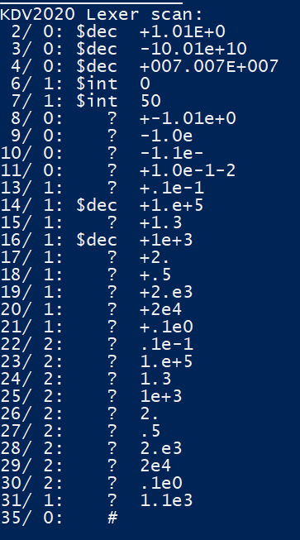

Токен $id.
Вариант шаблона : -?
Диаграмма автомата (толщина линий 1 мм или 3 пункта)

>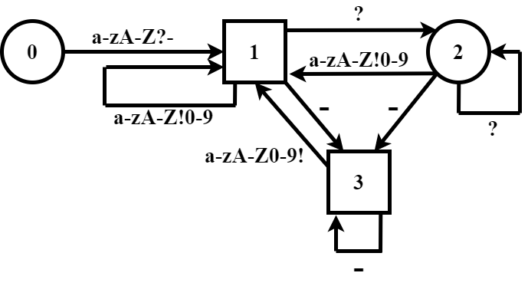
Скриншот запуска программы testlex.cpp для файла id.ss, начиная с копирайта - xxx2020 (белый шрифт на
ЯРКОМ ЧЕРНОМ фоне без масштабирования)
>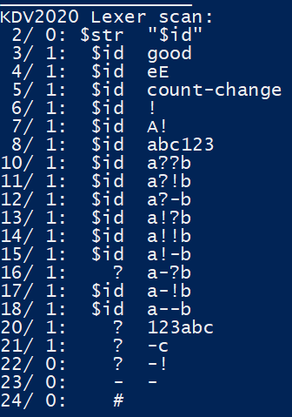

Токен $idq.
Вариант шаблона : !!?
Диаграмма автомата (толщина линий 1 мм или 3 пункта)

>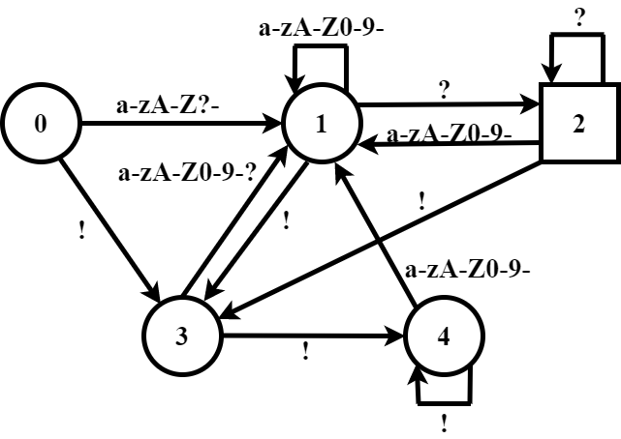
Скриншот запуска программы testlex.cpp для файла idq.ss, начиная с копирайта - xxx2020 (белый шрифт на
ЯРКОМ ЧЕРНОМ фоне без масштабирования)
>